## Die Entwicklung Deutschlands zur geteilten Nation nach dem Zweiten Weltkrieg

Nach dem Ende des Zweiten Weltkriegs am 8. Mai 1945, bestimmten die vier Siegermächte - USA, Großbritannien, Sowjetunion und Frankreich - die Zukunft Deutschlands. Zunächst planten sie, Deutschland in mehrere kleinere Staaten aufzuteilen, um eine erneute Bedrohung zu verhindern. Doch die Spannungen zwischen den Alliierten wuchsen und eine Einigung über die Aufteilung konnte nicht erreicht werden.

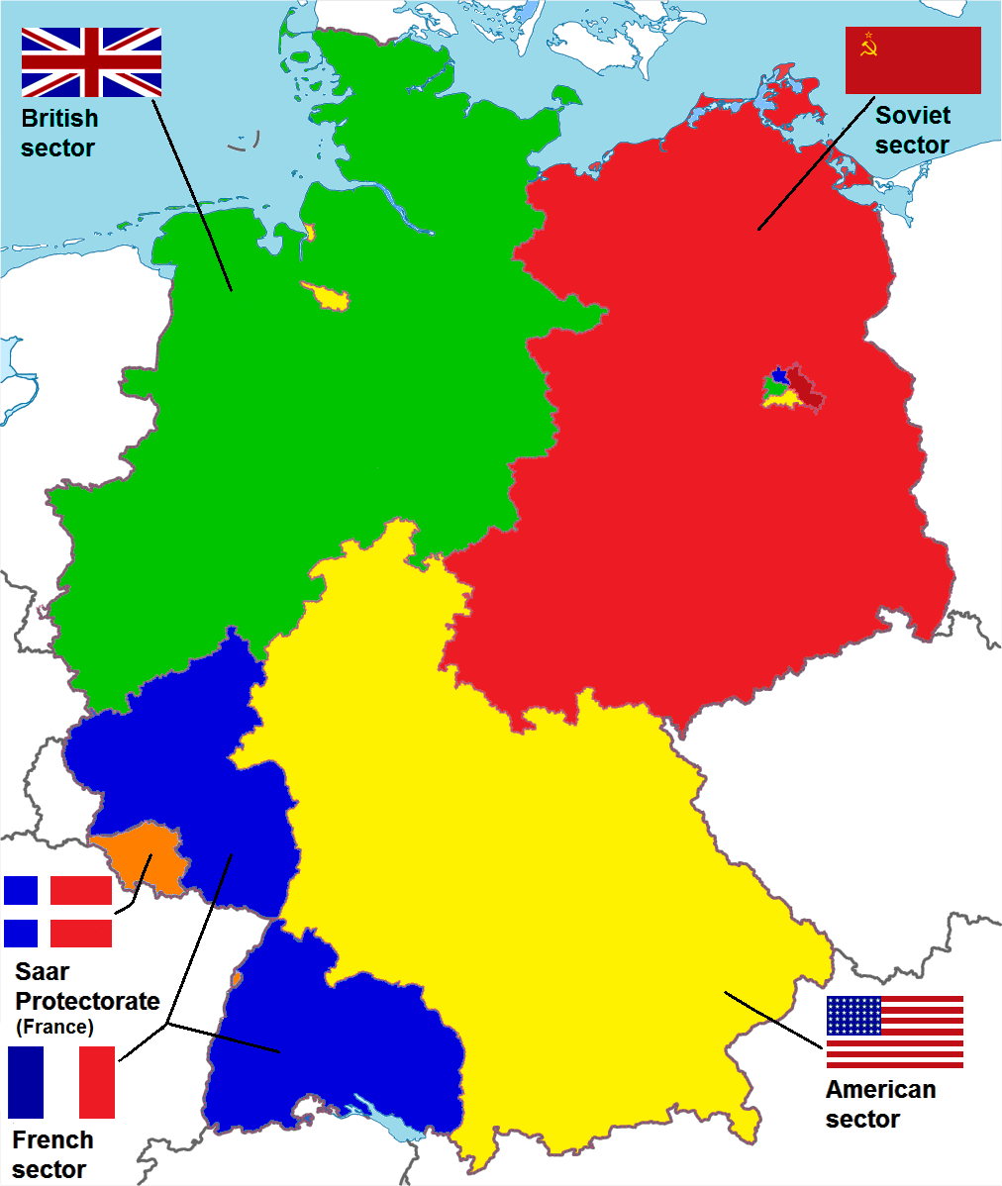

Bildquelle: Wikipedia

Die USA, vertreten durch Präsident Roosevelt, unterstützten zunächst die Idee der Aufteilung. Doch bald zeigte sich, dass eine solche Teilung wirtschaftlich und politisch schwer umsetzbar war. Auch Experten des amerikanischen Außenministeriums warnten vor den Folgen einer Aufteilung. Schließlich setzte sich die Überzeugung durch, dass ein vereintes Deutschland unter internationaler Kontrolle die bessere Lösung sei.

Mit der Zeit veränderten sich die Ziele der Alliierten. Insbesondere die USA, unter Präsident Truman und Außenminister Byrnes, drängten auf wirtschaftliche Stabilität und eine demokratische Regierung in Deutschland. Am 6. September 1946 erklärte Byrnes in Stuttgart, dass Deutschland als wirtschaftliche Einheit verwaltet werden müsse. Diese Rede markierte einen Wendepunkt in der amerikanischen Politik gegenüber Deutschland.

Doch die Differenzen zwischen den Siegermächten führten schließlich zur Teilung Deutschlands. Während die westlichen Zonen unter US-amerikanischer, britischer und französischer Kontrolle zusammenwuchsen, entwickelte sich in der sowjetischen Zone ein separater Staat. Die Gründung der Bundesrepublik Deutschland am 23. Mai 1949 und der Deutschen Demokratischen Republik am 7. Oktober 1949 besiegelten die Teilung Deutschlands für die nächsten vier Jahrzehnte.



## Ein Experte stellt sich vor 👨🏻‍🏫

Dr. Jonathan Keller

Heute begleitet dich als Experte zum Thema "Deutschland und der Weg zur Teilung nach dem Zweiten Weltkrieg" durch die folgende Einheit.

Audio-Datei

In der folgenden stellt er sich dir vor:

|  |  |
| --- | --- |
|  | Audio Content  To listen to audio content just scan the QR code and listen to it on the digital worksheet.  https://to-teach.ai/worksheet/HdfT4HlH6KlMW0RhH8jt |

|  |
| --- |
| Arbeitsauftrag 📋 : Artikels  Überblick  geeinten oder geteilten Deutschlands  -  "Wer, hat das wohl gesagt?" -  Nachdem du dir mithilfe des einen ersten zur Haltung der vier Siegermächte hinsichtlich eines verschafft hast, ist es Zeit für ein kleines Ratespiel.    Ordne  Aussagen  die einer der vier Siegermächte zu. Die Aussagen und Boxen der einzelnen Siegermächte findest du auf der nächsten Seite. |

|  |  |
| --- | --- |
| ☭ Sowjetunion | 🇺🇸 USA |
| 🇬🇧 Großbritannien | 🇫🇷 Frankreich |

„Deutschland sollte in drei Teile aufgeteilt werden: Preußen, das rheinisch-westfälische Industriegebiet und eine Donauföderation aus Süddeutschland, Österreich und Ungarn.“ (Dezember 1941, W.C.) · „Das Ruhrgebiet, das Saargebiet sowie der Nord-Ostsee-Kanal sollten auf Dauer unter internationale Verwaltung gestellt werden; aus dem restlichen Gebiet sollten fünf autonome Staaten gebildet werden.“ (November 1943, F.D.R.) · „Deutschland muss in mehrere unabhängige Staaten zerschlagen werden, darunter auch Preußen, um eine künftige Garantie für Frieden und Ruhe der europäischen Staaten zu schaffen.“ (November 1941, J.S.) · „Das Ruhrgebiet und das Rheinland müssen vom restlichen Deutschland getrennt werden, damit ihre Bewohner wissen, dass ihre Zukunft nicht in Deutschland liegt.“ (August 1945, C.d.G.)

|  |
| --- |
| Arbeitsauftrag 📋 : Charakterkarte  Rolle  Haltung  Vervollständige die folgende , indem du dir anhörst, wie Dr. Keller die und der historischen Persönlichkeit hinsichtlich der Teilung Deutschlands bewertet.    zuerst  Audio-Datei  fülle  aus  Höre dir die an und anschließend die Charakter-Karte . |

|  |  |
| --- | --- |
|  | Audio Content  To listen to audio content just scan the QR code and listen to it on the digital worksheet.  https://to-teach.ai/worksheet/HdfT4HlH6KlMW0RhH8jt |

|  |
| --- |
| ‼️ Hinweis für die Lehrkraft ‼️ Musterlösung  löschen!  Denk daran, die der Charakter-Karte in der Lernenden-Version des Arbeitsblatts zu |

|  |
| --- |
| James F. Byrnes    James F. Byrnes war eine zentrale Figur bei der Gestaltung Deutschlands nach dem Zweiten Weltkrieg. Er setzte sich dafür ein, Deutschland wirtschaftlich zu unterstützen und seine politische Unabhängigkeit zu fördern, was sich in seiner berühmten Stuttgarter Rede 1946 widerspiegelte. Als Außenminister der USA spielte Byrnes eine entscheidende Rolle bei der Gründung der Bizone, die die amerikanische und britische Besatzungszone vereinte und den Grundstein für die Bundesrepublik Deutschland legte.  Zunächst befürwortete Byrnes eine wirtschaftliche Einheit Deutschlands, um Stabilität zu fördern. Mit der Zeit erkannte er jedoch, dass eine vollständige Einheit aufgrund der Spannungen mit der Sowjetunion unrealistisch war. Seine Vision entwickelte sich hin zu einem demokratischen und wirtschaftlich stabilen Westdeutschland, was schließlich zur Teilung Deutschlands in BRD und DDR führte. |

|  |
| --- |
| James F. Byrnes    <textarea rows=5 placeholder='Meine Rolle' style='width:100%' ></textarea>  <textarea rows=3 placeholder='Meine Meinung zur Teilung' style='width:100%' ></textarea> |

|  |
| --- |
| Arbeitsauftrag 📋 : verschiedene  Perspektiven  kennengelernt  in Erinnerung geblieben  Nachdem du in dieser Einheit Haltungen und zum Thema der Teilung Deutschlands hast, wollen wir einmal sehen, was dir am eindrücklichsten ist.      Liste  Pro- &amp; Contra-Argumente der Siegermächte  Erstelle eine aller , die bei dir hängen geblieben sind.    "Ein geteiltes Deutschland? 👍 oder 👎"  Beantworte für dich die Frage:&nbsp; |

Pro- &amp; Contra-Argumente der Siegermächte

### Pro- &amp; Contra-Argumente der Siegermächte

|  |  |
| --- | --- |
| Deutschland sollte geteilt werden, weil… | Deutschland sollte nicht geteilt werden, weil… |